LFTC – Seminar 12
4 Analiza sintactica LR* (LALR)
- Fie gramatica:
S → AA
A → aA
A → b
c) Verificati daca gramatica este LALR. d) Folosind un analizor de tip LR(K), verificați dacă secvența ”abab” apartine limbajului generat de gramatica. Analizorul va fi ales in functie de raspnsul la intrebarile de mai sus.
- Fie gramatica:

S → if c then S endif
S → if c then S else S endif
S → stmt
Daca inlocuim: if c then cu a, else cu b , endif cu c , si stmt cu i avem:

S → a S c
S → a S b S c
S → i

Pentru una dintre cele 2 gramatici de mai sus:
d) Folosind un analizor de tip LR(K), verificați dacă secvența”if c then if c then stmt else stmt endif endif ” (sau echivalenta ei scrisa cu a,b,c,i) aparține limbajului generat de gramatică. Analizorul va fi ales in functie de raspnsul la intrebarile de mai sus.
- Gramatica pentru adunarea numerelor
E → E + T | T
T → a
b) Folosind un analizor de tip LR(K), verificați daca secventa: ”a + a + a” apartine limbajului generat de gramatica. Analizorul va fi ales in functie de raspnsul la intrebarile de mai sus.
- Gramatica pentru adunarea numerelor
E → T + E | T
T → a
b) Folosind un analizor de tip LR(K), verificați daca secventa: ”a + a + a” apartine limbajului generat de gramatica. Analizorul va fi ales in functie de raspnsul la intrebarile de mai sus.
- Fie gramatica:
S → begin SL end
S → stmt
SL → S
SL → S semicolon SL
c) Folosind un analizor de tip LR(K), verificați daca secventa următoare aparține de limbajul generat de gramatică: begin stmt semicolon stmt end
Analizorul va fi ales in functie de raspnsul la intrebarile de mai sus.

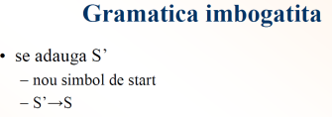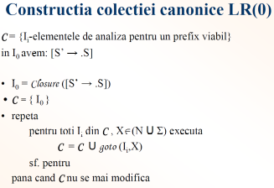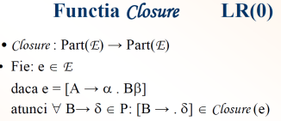
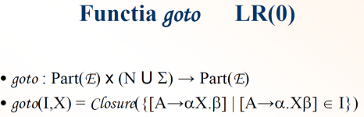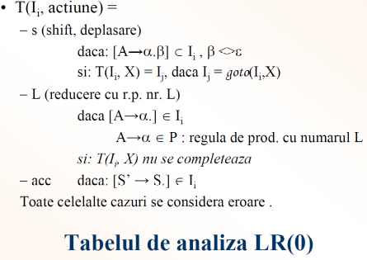
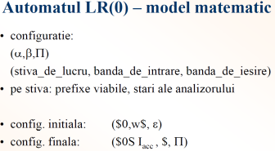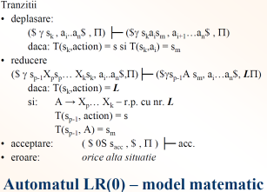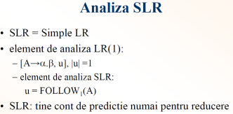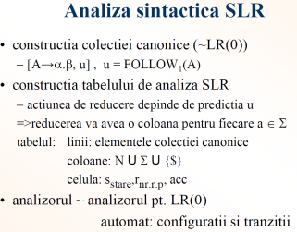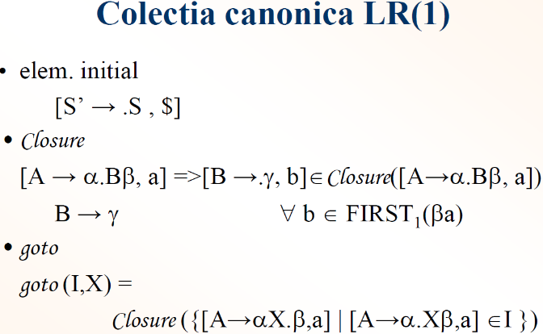
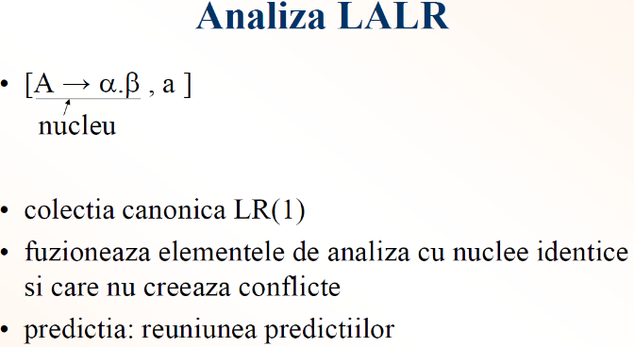
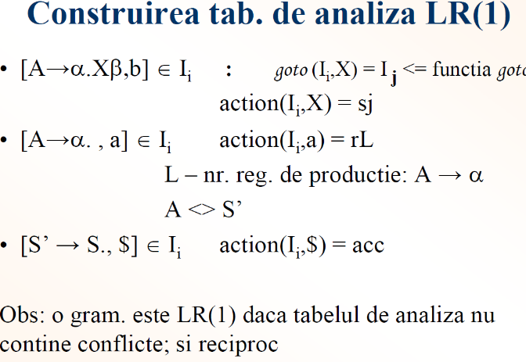

5 Gramatica de precedență simplă. Exemplu
Mai există (și vor fi studiate la seminar) și alte tipuri de analiză sintactică ascendentă. Dintre acestea, vom vedea doar cum se lucrează cu (/un exemplu de) gramatici de predecență slabă.

- Analiza ascendentă
- Depistează limita dreaptă și a a celei stângi pentru a face o reducere.
Se folosesc relațiile <•, •>, =• (relații de precedență)
Relații de precedență Wirth-Weber
R<•⊂(N∪Σ∪{$})×(N∪Σ∪{$})
R_{=•}⊂(N∪Σ∪{$})×(N∪Σ∪{$})
R•>⊂(N∪Σ∪{$})×(Σ∪{$})

X=•Y: A→αXYγ ∈ P
X<•Y: A→αXBγ ∈ P, B=>⁺Yγ
X•>a: A→αBYγ ∈ P, B=>⁺γX, Y=>*aδ
$<•X: S=>⁺Xα
X•>$: S=>⁺αX

Definiție:
Gramatica de precedență simplă este o gramatică independentă de context proprie
- unic invertibilă:
nu există 2 reguli de producție cu același membru drept
- între oricare 2 simboluri există cel mult o relație de precedență
Analizorul de precedență simplă:
- constuiește tabelul de precedență a operatorilor
- analizează o secvență de terminale
modelul stivei ~LR
<•, și, =• - deplasare
•> - reducere Y<•X₁=•...=•X_{i}•>Z
A→ X₁...X_{i}

Exemplu:
S → aSSb (1)
S → c (2)
Cuvântul accb ∈ L(G) ?

 | S | a | b | c | $
S | =• | <• | =• | <•
a | =• | <• |  | <•
b |  | •> | •> | •> | •>
c |  | •> | •> | •> | •>
$ |  | <• |  | <•
Gramatica este de precedență simplă
($,accb$,ε) |– ^{(<• deplasare)} ($<•a,ccb$,ε) |– ^{(<• deplasare)} ($<•a<•c,cb$,ε) |– ^{(•> reducere 2)} ($<•a=•S,cb$,2)
|– ^{(<• deplasare)} ($<•a=•S<•c,b$,2) |– ^{(•> reducere 2)} ($<•a=•S=•S,b$,22) |– ^{(=• deplasare)} ($<•a=•S=•S=•b,$,22) |– ^{(•> reducere 1)} ($S,$,122) |– acc ⇒ accb ∈ L(G) și șirul producțiilor este 1, 2 și 2

